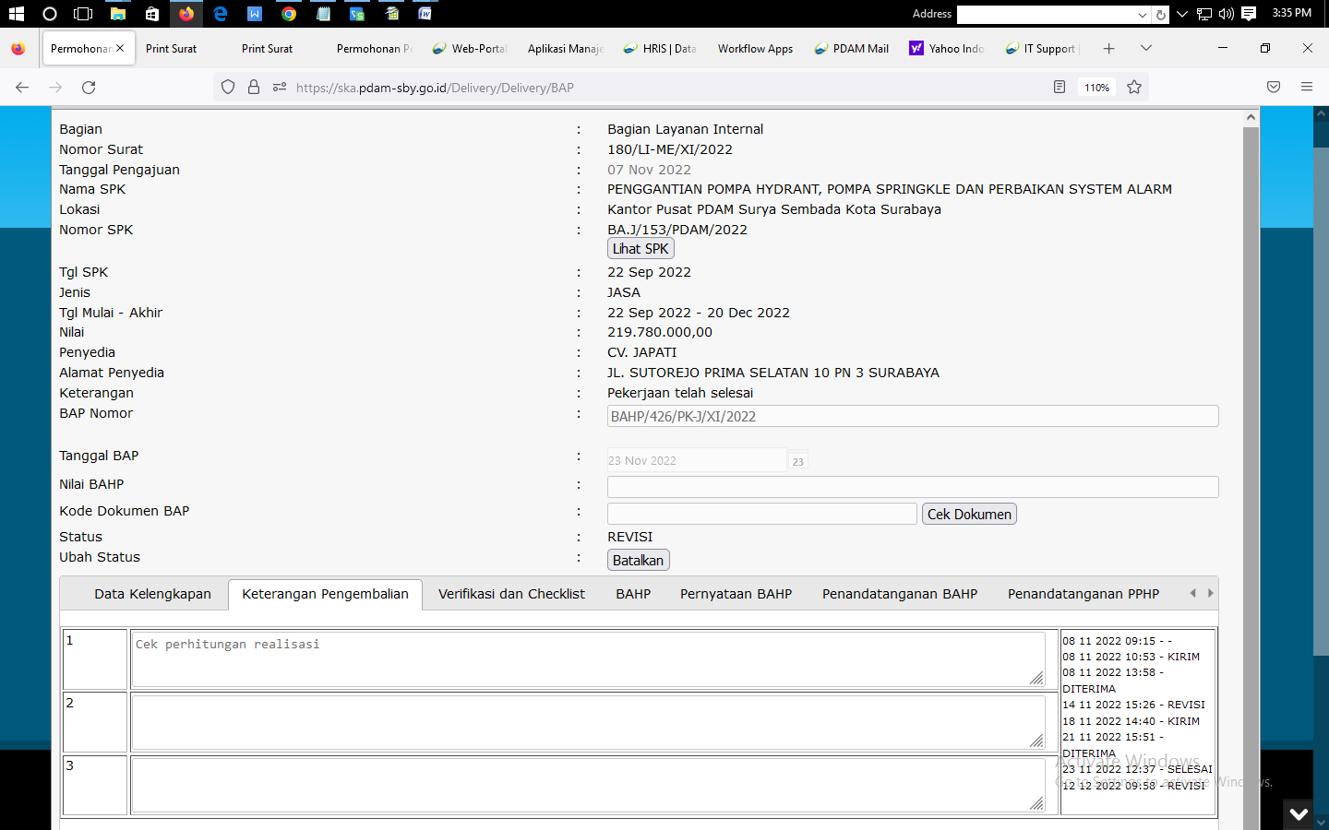

**Status revisi terakhir dihapus**